公務出國報告
……………………………………………………（裝 釘 線）……………………………………………………………
（出國類別：其他--教育宣導）

國立金門高級農工職業學校辦理101學年度臺商子女來金就學招生博覽會與家長座談會出國報告書

服務機關：國立金門高級農工職業學校
出 國 人 職 稱：校長
姓 名：劉湘金
出國地區：廈門、漳州、泉州
出國期間：102.04.26-102.04.29
報告日期：102.07.15
公務出國報告提要
出國報告名稱：國立金門高級農工職業學校辦理101學年度臺商子女來金就學招生博覽會與家長座談會出國報告書
頁數 12 含附件：ˇ是否
出國計畫主辦機關/聯絡人/電話：
國立金門高級農工職業學校/學務處訓育組組長黃盈福/082-333274#305

出國人員姓名/服務機關/單位/職稱/電話
劉湘金/國立金門高級農工職業學校/校長/0910327023
出國類別：其他--教育宣導

出國地區：廈門、漳州、泉州等
出國期間：102.04.26-102.04.29
報告日期：102.07.15

分類號/目
關鍵詞： 金門教育處 金門農工 家長座談會 廈門
內容摘要：
金門縣教育處副處長、金門農工劉湘金校長率同肩負臺商子女教導事務之導師及相關人員一行17人於102年4月26-29日循小三通航程搭船前往廈門與漳州、泉州一帶，參與100學年度臺商子女來金就學招生博覽會與家長座談會。於廈門市臺商協會與本校臺商學生家長就臺商子女在金之各項學習事宜進行溝通，並期使更多臺商子弟來金就學。會後趁週末假日之便，並參訪漳州、泉州名勝古蹟及德化岱仙瀑布。四天三夜之行程，緊湊而豐富，能藉此了解臺商學生家長所需，並宣傳學校辦學狀況與理念，並融入當地體驗不同的文化，以因應未來兩岸三地的快速發展。

國立金門高級農工職業學校辦理101學年度臺商子女來金就學招生博覽會與家長座談會出國報告書
一、目的：
(一) 貫徹中央暨縣府政策，展現照顧臺商本意，教育根留台灣。
(二) 促進親師溝通，積極讓臺商瞭解其子女來金就學之情形及其優點。
(三) 加強臺商及其子女對臺灣各級學校升學管道之瞭解。

二、過程：
102年度臺商子女招生宣導暨家長座談會行程表

日 期 | 行 程
102年4月26日（週五） | 0900馬可（金門→五通）
102年4月26日（週五） | 1400漳州臺商座談會
102年4月27日（週六） | 0900集美職業技術學校
102年4月27日（週六） | 1330廈門同安一中
102年4月27日（週六） | 1530泉州臺商座談會
102年4月28日（週日） | 德化岱仙瀑布
102年4月29日（週一） | 1130家長座談會
102年4月29日（週一） | 1730金星輪（五通→金門）
◎備註：1. 以上行程安排可視實際情況於說明會時與參與成員商討調整。
2. 應依相關法規保險（含旅遊不便險）。

三、心得：
民國102年4月26日至4月29日，配合金門縣政府「貫徹中央政策，擴大大陸臺商服務層面」之施政綱領，由本縣教育處陳金文副處長帶隊，一行17人尋小三通管道模式前往廈門、漳州及泉州一帶辦理「大陸臺商子女來金就學招生博覽會暨家長座談會」。甫至臺商協會即與單位人士晤談，會中臺商高層表示近幾年來大陸沿岸地區快速發展，吸引愈來愈多的臺商將商業戰場轉至內地，特別是廈門一帶，因有小三通的地利之便，讓多數的臺商都停駐此地，但因兩岸國情不同，有很多地方確實需要我政府的協助，其中又以子女教育問題最讓人關心。臺商所關切的焦點正與此次宣導訪問團的目的同步，也因此能獲得臺商協會的大力支援。
招生座談會中，金門教育處陳副處長、金門農工劉湘金校長，向與會的臺商說明台灣與大陸地區辦學的不同點，介紹重大教育政策十二年國教即將上路，金門農工經過多年的優質化輔助方案，已邁入優質學校，辦學有特色，能讓孩子適性揚才，而金門縣政府也挹注豐沛教育經費，為培養有競爭力的下一代而努力，期盼能吸引更多臺商能將子女放心的安排在金門就讀，沐浴在台灣健全教育體制下，讓孩子能在快樂中學習，在友善的校園裡受到人性的對待，也唯有如此，臺商才能放膽在內地經商，為兩岸創造更多的商機。
另一方面，在家長座談會中，師生互動熱烈，家長對於金門農工全體師生無微不至的照顧致上崇高的敬意，因此願意以行動力及實際參與的方式感謝金門農工。會中家長對於學生住宿環境、課外活動、生活適應及升學進路等議題提出期望，校方則由所屬業務人員回答，允諾給予家長一個滿意的交代。
會後，為勗勉任教導師及相關從業人員之辛勞，特利用週末假日之便，參訪漳州、泉州等名勝古蹟，以及代表性學校，以增長見聞，厚植人文素養，收獲良多。
四、建議：
（一）臺商子女普遍在課業表現上均較差，多數原因來自於兩岸教材不同以及簡繁體、語文的不同，要讓他們能夠快速的跟上學習進度，銜接教學與補救教學是必須的。
（二）建議整合多種資源管道，建立一致窗口及網站，主動提供臺商更多教育訊息，如能暢通訊息管道，必定能提高更多臺商子女來金就讀的意願。。

附件一：
國立金門高級農工職業學校
辦理「102年度臺商子女招生宣導暨家長座談會」計畫

壹、依據：金門縣政府102年1月25日府教學字第1020009763號函辦理。
貳、目的：
一、貫徹中央暨縣府政策，展現照顧臺商本意，教育根留台灣。
二、 促進親師溝通，積極讓臺商瞭解其子女來金就學之情形及其優點。
三、加強臺商及其子女對臺灣各級學校升學管道之瞭解。
參、指導單位：教育部、金門縣政府。
肆、主辦單位：國立金門高級農工職業學校
伍、實施辦法
一、（一）學務處製作簡報介紹臺商子女在校學習與生活概況。
（二）教務處宣導臺商子女來金就學管道及辦法。
（三）輔導室加強說明臺灣大學院校升學管道。
二、建立平台提供導師與家長面對面溝通機會。
三、辦理親師座談會：假廈門辦理，邀請臺商子女之家長踴躍出席，並分送各項宣導資料。
四、親師座談會人員：本校校長、處室代表、導師、教官、科主任及承辦人員。
陸、參加人員：如附件名冊。
柒、辦理期程：102年4月26日上午（星期五）至4月29日(星期一) 辦理。
捌、經費來源：由金門縣政府地方教育發展基金─行政管理及推展─服務費用─其他項下補助新台幣16萬元整。餘將由本校相關經費列支。
玖、相關事項：
一、本案循小三通模式由金門－廈門往返。
二、參與人員給予公假參加。
三、參加各單位人員出入大陸相關證件，請事先自行辦理妥當。
四、有關各項宣導資料請承辦組收集備齊。
五、赴大陸交通及活動期間膳宿由學務處協助辦理，出發前安排行前說明會。
拾、本計畫奉 核可後實施，修正時亦同。
國立金門高級農工職業學校辦理
「102年度臺商子女招生宣導暨家長座談會」計畫經費支用表（預估）
項目 | 數量 | 總價 | 備註
團費 | 16人 | 153,600元 | 含船票、乘船來回清潔費、保險及相關食宿及交通費用
座談會交流用品 | 1式 | 6,400元 | 特產交流

國立金門高級農工職業學校辦理
「102年度臺商子女招生宣導暨家長座談會」計畫經費來源表（預估）
來源 | 金額
金門縣政府補助款 | 160,000元
自籌款 | 0元

102年度臺商子女招生宣導暨家長座談會行程表

日 期 | 行 程
102年4月26日（週五） | 0900馬可（金門→五通）
102年4月26日（週五） | 1400漳州臺商座談會
102年4月27日（週六） | 0900集美職業技術學校
102年4月27日（週六） | 1330廈門同安一中
102年4月27日（週六） | 1530泉州臺商座談會
102年4月28日（週日） | 德化岱仙瀑布
102年4月29日（週一） | 1130家長座談會
102年4月29日（週一） | 1730金星輪（五通→金門）
◎備註：1. 以上行程安排可視實際情況於說明會時與參與成員商討調整。
2. 應依相關法規保險（含旅遊不便險）。
國立金門高級農工職業學校辦理「102年度臺商子女招生宣導暨家長座談會」參加人員
序號 | 單位 | 職稱 | 姓名 | 備註
1 | 金門縣政府 | 教育處副處長 | 陳金文
2 | 金門農工 | 校長 | 劉湘金
3 | 金門農工家長會 | 家長會長 | 趙康
4 | 金門農工 | 秘書 | 許乃忠
5 | 金門農工 | 教務主任 | 洪亞賞
6 | 金門農工 | 學務主任 | 薛益強
7 | 金門農工 | 圖書館主任 | 蔡海塔
8 | 金門農工 | 農場主任 | 劉溪丁
9 | 金門農工 | 註冊組長 | 李玉鳳
10 | 金門農工 | 實習組長 | 葉維敬
11 | 金門農工 | 機械科主任 | 陳佳忠
12 | 金門農工 | 餐管科主任 | 張皆欣
13 | 金門農工 | 主任教官 | 許珍昌
14 | 金門農工 | 教官 | 鄭清南
15 | 金門農工 | 訓育組幹事 | 莊明娟
16 | 金門農工 | 電機一導師 | 謝銳
17 | 金門農工 | 家政二導師 | 陳蓓青

附件二：
國立金門高級農工職業學校辦理102年度(101學年度)
「大陸臺商子女招生宣導暨家長座談會」會議紀錄
時間：102年4月29日（星期一）11時30分
地點：廈門國惠酒樓
主持人：洪主任亞賞 紀錄：莊明娟
出席人員：台商子女家長、本校同仁(如簽到表)
列席人員：金門縣教育處陳副處長金文、家長會趙會長康
一、主席報告：
1.感謝家長在百忙中撥冗參加本次座談交流會議，本校承辦金門102學年度免試入學、申請入學、登記分發等高中職入學招生及103學年度12年國民教育宣導工作業務。今年度承蒙金門縣政府補助辦理本次台商子女招生宣導與家長座談會，期能讓各位家長了解金門區高中職教學資源，及目前國民教育政策，協助各位大陸地區台商子女有更好的就學機會，更理想的就學環境，尤其廈門、漳州、泉州台商子女有地利之便，學生週六可以回到大陸找父母，週日再回校上課與小金門的學生類似，我們將會給予更好的照顧，目前已有許多家長送子弟至金門就讀，可以互相交換意見。
2.目前在本校就讀的學生家長，我們安排導師、教官室到場與諸位家長面對面溝通，有任何需要更進一步了解貴子弟在校的學習與生活概況，不妨利用這難得的機會交換寶貴意見。
二、校務報告：如會議手冊資料（略）。
三、金門縣教育處陳副處長金文致詞：
1.地區為了讓台商子女到金門就讀，確實很用心，從國小、國中到高中都有。藉這機會請各位家長多多宣導讓更多台商子女到金門就學。
2.從國小到金門大學一系列優惠措施，經費補助方面，國中小免費午餐，高中職明年度起也全面免費午餐補助。交通津貼以在地學校免遷戶籍每年4000元，就學津貼高中5千，大學1萬。到金門讀書從優給台商子女更多方便，國中小學籍採認教育局從寬認定都可以銜接，高中由學校認定。只要到金門唸書，國中畢業就可以直接申請高中職。對於現在在金門唸書，有不方便的可以藉此機會提出來，我們會盡能力把設備做得更好。
四、家長會趙會長康致詞：學校對於台商子女這區塊很重視，各位家長對學校或家長會有任何建議歡迎提出來。
五、綜合座談：
1.李生家長報告：
(1)生活適應方面，請師長多費心，或請輔導室輔導。
(2)段考成績單或獎懲曠缺課通知，不寄學生戶籍地改寄大陸住所。
校方回覆:可請學生至註冊組申請變更通訊地址即可，爾後相關通知表件將會寄至大陸住所。
(3)請宿舍教官多留意子弟晚間作息及交友狀況。
2.蘇生家長報告：
(1)台中科技大學有關美容的相關科系推甄、分發的成績大概要多少分?考美容相關證照會加分嗎?
校方回覆：因為今年才第一次招生、估計推甄要350分以上，分發可能要600分以上，證照沒有明文規定可加分，但如果有(備審資料)，也能對推甄有加分效果。
(2)孩子目前適應良好，也能找尋自己有興趣、想發展的方向。
(3)重補修科目太多，導致第一次段考成績落後，有些難過。
校方回覆：只是過渡期，撐過這學期就會好了，希望爸媽可以理解這些是部訂規則。
六、主席結論：今天會議就到此，非常感謝各位參與，歡迎大家一起用餐，謝謝！
七、散會：中午12時10分

附件三：
教育部補助「102年辦理臺商子女來金就學計畫」執行成效報告
「大陸臺商子女招生宣導暨家長座談會」計畫
一、年度目標達成情形
依本類別建設本年度績效目標、衡量指標及關鍵工作達成情形進行綜合性檢討。如：
績效目標 | 衡量指標 | 年度  目標值 | 實際  達成值 | 說明
提供大陸臺商子女返臺就學生活環境，解決其子女教育問題，促使「根留臺灣」，為兩岸政策增添新籌碼。 | 臺商子女來金就學人數 | 9人 | 9人 | - 積極推展本校特色，展現招生的特點，吸引臺商子女來金就讀。  - 辦理臺商子女家長座談，說明學校生活環境及關心學生狀態，進一步拉近臺商子女家長與學校的距離。
二、重要執行成果
本類別建設本年度已完成計畫之具體成效及執行中計畫已獲致之階段性成果，儘量具體、量化。如：
金門農工辦理臺商子女來金就學案：
本(102)年度重要執行成果如下：
（一）辦理「臺商子女學校教師赴大陸家庭訪問暨座談會」：
金門地區臺商子女招生宣導暨家長座談會案，由金門農工承辦，業於102年04月26日～04月29日漳州、廈門、泉州、德化等地辦理完成，由劉校長湘金、陳副處長金文及校內各處室主任等17人參加，分別前往漳州、廈門、泉州等地之臺商協會及臺商子女家長進行交流訪問，透過與家長面對面溝通，聴取其寶貴意見。
本項計畫經費計新台幣16萬元整，結報新台幣15萬4千9百元整，撙節新台幣5,100元整。
三、成效檢討
就本年度執行各項計畫均能依進度實施、學生家長參與狀況良好，因相隔兩地，家長無法第一時間處理子女的問題，故教師、教官及學務人員與台商子女家長溝通時，常需運用國際電話溝通所需經費偏多，亦無預算；本校台商子女人數雖少，為擴展校務積極增取台商子女到校就讀，需相關人員等運用時機，積極招生。
執行成果照片
一、大陸臺商子女招生宣導暨家長座談會：行前說明會照片
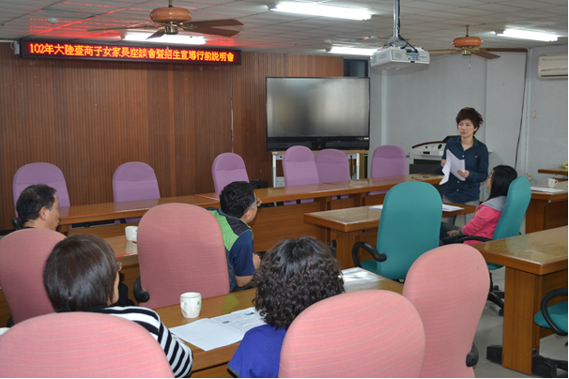
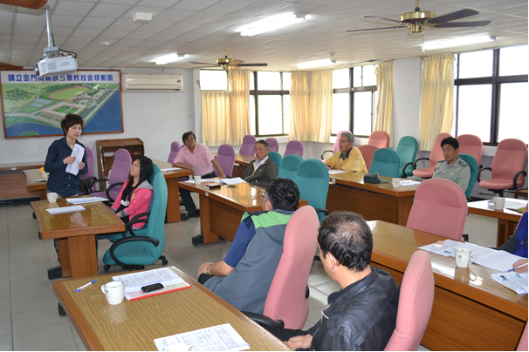

(一) (二)
二、大陸臺商子女招生宣導暨家長座談會：招生宣導照片
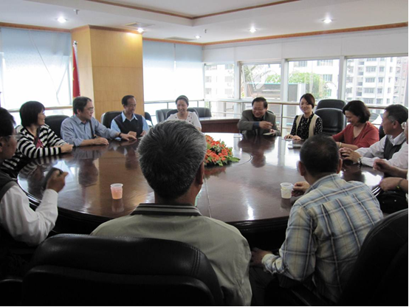
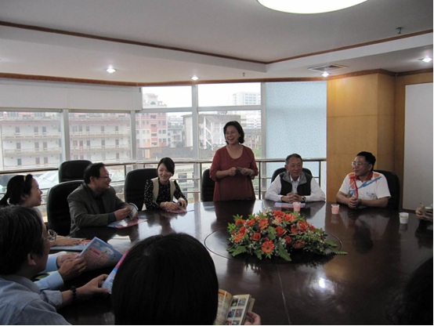

(一) (二)
三、大陸臺商子女招生宣導暨家長座談會：家長座談會照片
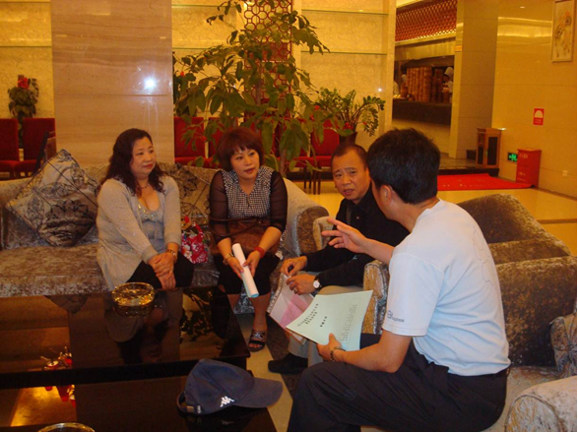
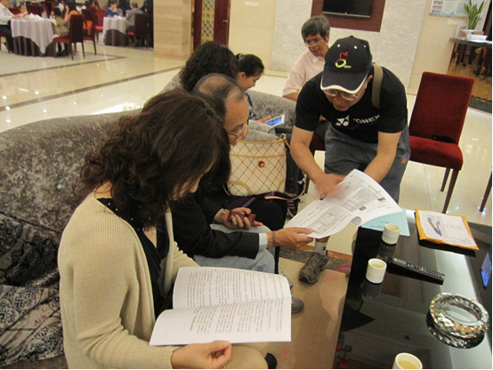

(一) (二)
計畫業務主管機關 | 國立金門農工學務處 |  |  | 計畫主辦單位或機關（學校） | 國立金門農工
主辦人員 | 訓育組長黃盈福 | 主辦人員電話 | 082-333508#305 | 主辦人員傳真及電子信箱 | 082-331958
承辦人: 單位主管: 校長:

